询 价 文 件

项目编号：HW2021013
项目名称：昆明日报社“硬件设备购置四期”
采 购 人：昆明日报社

2021年11月25日

昆明日报社“硬件设备购置四期”询价文件

一、询价邀请：
昆明日报社需进行一批硬件设备采购，请具有承接此项目能力的供应商按照相关要求参加询价。
二、项目需求：
昆明日报社“硬件设备购置四期”项目需求
序号 | 设备名称 | 规格型号 | 单位 | 数量
1.网络布线材料
1 | 六类水晶头 | 六类非屏蔽水晶头，100个/盒 | 盒 | 8
2 | 六类非屏蔽网线 | 1.六类4对UTP电缆（305米/箱），电缆传输带宽250MHz，满足1000兆数据传输，采用中心十字架结构；  2.铜芯材料采用优质TR实芯裸铜导体,铜线直径0.57mm，满足线规23AWG。 | 箱 | 15
3 | PCL-E万兆网卡 | 采用英特尔82599芯片，PCI-E接口，端口类型≥1X10G SFP+接口，端口传输速率≥10GMbps，光纤兼容单模多模光模块，支持操作系统：windows7以上、windows server2008R2以上、Linux serer 10以上、Vmware ESXI6.0以上系统。 | 个 | 16
4 | 万兆光纤模块 | 型号类型：SFP-GE-LX-SM1310，中心波长≥1310nm，传输距离≥10km,LC接口 | 个 | 26
5 | 辅材 | 含施工需要的光纤跳线、光纤熔接、电源线、线管、扎带等施工所需各类材料。 | 批 | 1
2.工委电源恢复
1 | 工位插线板 | 额定功率≥2500W，插孔电流≥10A，线长≥3米，插孔数≥8个双孔/三孔，带总控开关，整体阻燃PP材质 | 个 | 75
2 | 电源线 | 线径≥4平方，整体阻燃PVE材质 | 米 | 500
3 | 辅材 | 含施工需要电工胶布、套管、各类弯头、线管、扎带等施工所需各类材料。 | 批 | 1
3.门禁系统（2道玻璃推拉门门禁）
1 | 指纹门禁一体机 | 支持高速识别算法解锁。  支持指纹、密码、ID、IC卡多种验证方式；  具备无膜指纹头  工作作电压12V | 台 | 2
2 | 出门开关 | 标准86底盒，适用空心门框及埋入式电器盒使用, PC防火材料,≥50万次机械使用寿命 | 个 | 3
3 | 双门磁力锁 | 承受拉力≥280kg  开锁时间≤1秒  锁体尺寸≥500*48.5*27mm  吸板尺寸≥180*38*13mm  输入电压≥DC12V或DC24V±10%  工作电流≥12V/380mA 24V/220mA  安全类型：通电上锁、断电开锁  带锁状态信号反馈 | 把 | 3
4 | 磁力锁支架 | L型≥250*47.2*28.7 Z型≥180*50*50  配合磁力锁使用。 | 付 | 3
5 | 门禁线性电源 | 直流输出≥12VDC,5A,工作电流≥2.5~3.0A，设NC/NO输出，可直接控制电锁。设开锁时间在0-11秒，设开门按钮输入， | 个 | 3
6 | 辅材 | 含施工需要供电线、通讯线、套管、各类弯头、线管、扎带等施工所需各类材料。 | 套 | 1
4.视频监控恢复
1 | 半球监控摄像头 | 半球摄像头像素≥400万  防水等级：IP67  支持POE供电、红外夜视、3D数字降噪、智能侦测、手机远程查看功能 | 台 | 5
2 | 硬盘录像机 | 16路高清硬盘录像机  嵌入式Linux操作系统；  网络接入≥40Mbps、存储≥40Mbps、转发≥20Mbps；  预览和回放能力1路6MP@25FPS 或 1路5MP@25FPS 或 2路4MP@25FPS 或 2路3MP@25FPS 或 4路1080P@25FPS 或 8路720P@25FPS；  支持满接1080P；  1路VGA输出，1路HDMI输出，其中VGA和HDMI 同源输出，  最大输出分辨率1080P；最大支持4路回放；  视频压缩标准Smart H.265/H.265/Smart H.264/H.264；  支持≥2盘位硬盘，单硬盘最大支持10T容量  1个前置USB2.0接口，1个后置USB2.0接口 | 只 | 1
3 | 监控硬盘 | 转速≥7200转 SATA监控硬盘，容量≥8T | 块 | 2
4 | 16口千兆监控交换机 | 16个10/100/1000Base-T以太网端口  交换容量≥52Gbps；  包转发率≥38Mpps；  满载功率≥240W；  POE功率：port3-16≤30W，总功率≤240W，port1-2≤60W  支持802.1q标准VLAN，STP/RSTP/MSTP | 个 | 1
5 | 辅材 | 含施工需要新装通讯线、套管、线管、扎带等施工所需各类材料。 | 批 | 1
5.电脑配件
1 | U盘 | 容量≥256GB，接口类型：USB3.1，材质：金属，读速≥400MB/s（Gen 1） | 个 | 6
2 | 存储卡 | 容量≥128GB 类型：TF（MicroSD）存储卡，读速≥130MB/s | 个 | 4
3 | 绘图板 | 无线蓝牙触控数位板含数位笔。  数位板参数：分辨率≥200线/mm，≥1个USB接口，电池≥12000毫安，≥10小时工作时间，支持≥10指触控，≥8个快捷键，≥1个中心按键及触控环。  数位笔参数：无电池，支持≥8192M压感等级，支持自然倾斜书写，低延迟电磁式感应。 | 个 | 2
5 | 移动硬盘 | 2TB USB3.0 移动硬盘，支持数据加密、备份。 | 个 | 11
6 | 移动硬盘 | 8TB USB3.0 3.5寸桌面移动硬盘，支持win\MAC双系统，支持数据加密、备份。 | 个 | 5
7 | 电脑配件 | 1、CPUX3：≥Intel i5-12600K十核16线程 主频≥4.90GHz 功率≥150W，三级缓存≥20M；  2、CPUX1：≥I7-10510U四核八线程，主频≥1.8GHz，功率≥15W，集成610核心显卡；  3、CPU风冷散热器X3：支持英特尔12代LGA1700扣具，热管数量≥6热管；  4、主板X1：支持Intel十代移动CPU；接口：有线网卡≥6个千兆接口；内存插槽≥2个DDR4；M-SATA接口≥1个；DC供电4Pin接口≥1个；HDMI接口≥1个；USB3.0接口≥4个；  5、主板X3：ATX类型 ≥IntelZ690芯片组及以上适用INTEL LGA1700CPU；接口：有线网卡≥1个2.5G；内存插槽≥4个DDR4；DP接口≥1个；HDMI接口≥1个；扩展USB接口≥6个（至少2个USB3.2 GEN1接口，1个USB3.2 GEN1 type-c接口）；  6、固态硬盘X3：容量≥250G SSD M.2接口（NVMe协议），顺序读取速度≥6000MB/s，顺序写入速度≥2700MB/s，TBW≥150TB；  7、固态硬盘X1：MSATA接口 ≥256GB mSATA；  8、硬盘X4：容量≥2TB 3.5寸 SATA 6Gb/s 缓存256MB 7200转；  9、笔记本内存X1：32GB DDR4 频率≥2660MHz ；  10、内存X10：16GB DDR4 频率≥3600MHz 带散热马甲；  11、网卡X1：芯片≥i211以太网芯片，端口传输速率≥1GMbps；  12、电源X3：电源≥650W全模组台式机金牌电源，主动式PFC，单路+12V输出功率≥570W，12cm风扇，长线材背线，3C认证；  13、以上配件含一年的售后保修服务。 | 套 | 1
总体服务要求 | 1、为了保证服务质量，供应商提供的所有设备均选用正规供货渠道全新的、未使用过且符合国家质量标准及行业规范的要求，符合国家各项强制性规范及安全标准，除此之外，投标产品不应与第三方存在知识产权权属问题；投标人应本着服务客户、为客户着想的宗旨，完善产品及技术要求未尽事宜，不得以招标文件未列明事项为由，降低投标产品的质量，同时需满足“采购清单与技术参数备注”的要求；  2、供应商所提供的所有货物不得提前拆除包装擅自组装，在双方约定的时间内，供应商免费将所有货物运送到采购人指定地点，验收无误登记入库。供应商按照采购人指定的时间、地点安排技术人员到达现场对设备进行安装、调试。其中涉及到的人工费用、材料费、交通费由供应商自行承担；  3、所有采购产品供应商需要提供在所有设备安装完毕最终验收合格双方签字并交付使用之日算起不少于三年的质保服务（参数要求内特别要求的，以参数要求内为准）。在质保服务期内因货物本身的质量问题发生故障的，供应商应负责免费维修；无法维修需进行配件更换的，更换配件仅限使用与原件同品牌、型号配件。在质保服务期满后，对所提供的设备产品提供不少于三年的售后维修服务保障，且维修只得收取所需维修部件的成本费用。  4、供应商在质保服务期内的需提供7*24小时的免费咨询服务，咨询渠道不限于QQ、微信、短信、电话。咨询后需上门服务的，应在24小时内完成上门服务（上门服务不得收取备件费、人工费、服务费等费用）。超时不协商或未完成服务的，将记录在案并向政府采购监管部门如实汇报情况。  5、工程范围内供应商应按照国家相关的技术规范进行实施。  6、交货地点：昆明市丹霞路198号新闻中心902室。  7、交货期：自签订合同后,接到采购人通知15日历天内完成交货及安装调试。

采购预算：￥133600元
三、采购方式：询价采购
四、供应商资格要求：
（一）中华人民共和国境内注册的法人或其它组织。
（二）有售卖电子设备及相关硬件并提供相关服务的资质。
（三）近三年政府采购中没有重大违法、违规或不良记录。
（四）法律、行政法规规定的其他条件。
五、询价有关说明
（一）凡有意参加询价的供应商，请在昆明信息港（www.kunming.cn）下载本项目询价文件、无论供应商下载与否，均视为已知晓所有磋商内容。
（二）询价文件公告期限：2021年11月26日至11月30日。
六、询价响应文件要求
（一）询价响应文件需密封并加盖单位公章，正副本各壹份。
（二）递交询价响应文件的截止时间及地点：2021年12月1日15：00前，昆明市丹霞路198号昆明市新闻中心8楼803室。逾期送达按无效投标处理。（地址：昆明市西山区丹霞路198号昆明市新闻中心；联系人：张老师联系电话：18669015411；李老师 联系电话：13888498890）
（三）询价响应文件主要包括以下部分：
1.询价响应文件封面（格式见附件1）
2.报价表（见附件2）
3.分项报价表（附件3）
4.法定代表人身份证明书（格式见附件4）
5.营业执照副本复印件（格式见附件5）
6.服务方案及售后承诺（格式见附件6）
7.重大违法记录说明及承诺（格式见附件7）
8.廉政自律承诺书（附件8）
供应商应按本询价文件附件中提供的格式完整地填写询价响应文件。
（四）询价响应文件正本一份，副本一份。文件装订成册，并用文件袋密封装订，否则将按无效投标处理。
七、相关要求
1.本项目采用包干总价的形式进行报价，采购最高限价133600元。供应商的报价不得高于于本次采购最高限价，否则为无效标。
2.供应商应依据招标文件的要求及有关资料，按国家或行业现行技术经济标准、定额及规范，自行测算出满足招标要求的投标服务的竞争性报价。投标报价应考虑市场风险、政策性风险、汇率风险等因素，并能保证供应商完成履行合同所需的全部工作，此价格在合同签订后将不作调整。
3.含在询价范围内供应商没有考虑报价的项目，采购人将认为有关费用已包含在其报价之中，不另行支付。但供应商不得以低于企业的成本进行报价。
4.本项目不接受联合体报价或分包、转包。
八、询价采购流程
（一）时间：2021年12月1日15：00。
（二）地点：昆明市丹霞路198号昆明市新闻中心803室。
（三）成交原则：询价小组按照项目供应商的项目报价进行项目评定，报价最低的供应商为项目供应商候选人，经采购人确定成交供应商。
九、询价程序及方法、评审标准、无效响应和采购终止
（一）询价程序及方法
资格性检查。依据法律法规和询价文件的规定，询价小组对响应文件中的资格证明进行审查，确定供应商是否具备投标资格。
符合性检查。依据询价文件的规定，从响应文件的有效性、完整性和对询价文件的响应程度进行审查，以确定是否对询价文件的实质性要求作出响应。
- 评审标准
询价小组采用低价中标法对提交响应文件的供应商进行评定，根据供应商报价由低到高依次确认中标候选人。
（三）无效响应
供应商发生以下条款情况之一者，视为无效响应，其响应文件将被拒绝：
1.供应商不符合规定的基本资格条件或特定资格条件的；
2.供应商所提交的响应文件没有按规定签字、盖章；
3.供应商的报价超过采购预算的；
4.供应商的服务期、质量保证期及磋商有效期不满足询价文件要求的；
5.供应商响应文件内容有与国家现行法律法规相违背的内容，或附有采购人无法接受的条件。
（四）采购终止
出现下列情形之一的，采购人应当终止询价采购活动，发布项目终止公告并说明原因，重新开展采购活动：
1.因情况变化，不再符合规定的询价采购方式适用情形的；
2.出现影响采购公正的违法、违规行为的；
3.在采购过程中符合要求的供应商或者报价未超过采购预算的供应商不足3家的。
十、成交通知
（一）经公示后，采购人成交供应商发出成交通知书。
（二）成交供应商在接通知后3个工作日内与采购人联系签订合同事宜。
十一、签订合同
（一）成交供应商按成交通知指定时间、地点与采购人签订采购合同。
（二）询价文件、成交供应商的询价响应文件及有效承诺文件等，均为签订合同的依据。
（三）如成交供应商放弃成交项目或在签订合同时改变成交状态，采购方将取消其成交资格，并追究供应商的相关法律责任。
附件：
1.询价响应文件封面
2.报价表
3.分项报价表
4.法定代表人身份证明书
5.营业执照副本复印件
6.服务方案及售后承诺
7.重大违法记录说明及承诺
8.廉政自律承诺书

附件1：
询价响应文件

项目名称：

供应商名称：（盖章）

法定代表人或委托代理人：（签字或盖章）

日期：

附件2：

报价表
项目名称：
项目名称 | 总报价 | 服务期限 | 服务承诺 | 备 注
小写：

大写：
供应商（盖章）：

法定代表人或其授权代表（签字或盖章）：

日期： 年 月 日

附件3：

分项报价表
序号 | 设备名称 | 规格型号 | 单位 | 数量 | 单价 | 小计
1、网络布线材料
1 | 六类水晶头 | 六类非屏蔽水晶头，100个/盒 | 盒 | 8
2 | 六类非屏蔽网线 | 1.六类4对UTP电缆（305米/箱），电缆传输带宽250MHz，满足1000兆数据传输，采用中心十字架结构；  2.铜芯材料采用优质TR实芯裸铜导体,铜线直径0.57mm，满足线规23AWG。 | 箱 | 15
3 | PCL-E万兆网卡 | 采用英特尔82599芯片，PCI-E接口，端口类型≥1X10G SFP+接口，端口传输速率≥10GMbps，光纤兼容单模多模光模块，支持操作系统：windows7以上、windows server2008R2以上、Linux serer 10以上、Vmware ESXI6.0以上系统。 | 个 | 16
4 | 万兆光纤模块 | 型号类型：SFP-GE-LX-SM1310，中心波长≥1310nm，传输距离≥10km,LC接口 | 个 | 26
5 | 辅材 | 含施工需要的光纤跳线、光纤熔接、电源线、线管、扎带等施工所需各类材料。 | 批 | 1
合计：
2、工位电源恢复
1 | 工位插线板 | 额定功率≥2500W，插孔电流≥10A，线长≥3米，插孔数≥8个双孔/三孔，带总控开关，整体阻燃PP材质 | 个 | 75
2 | 电源线 | 线径≥4平方，整体阻燃PVE材质 | 米 | 500
3 | 辅材 | 含施工需要电工胶布、套管、各类弯头、线管、扎带等施工所需各类材料。 | 批 | 1
合计：
3、门禁系统（2道玻璃推拉门门禁）
1 | 指纹门禁一体机 | 支持高速识别算法解锁。  支持指纹、密码、ID、IC卡多种验证方式；  具备无膜指纹头  工作作电压12V | 台 | 2
2 | 出门开关 | 标准86底盒，适用空心门框及埋入式电器盒使用, PC防火材料,≥50万次机械使用寿命 | 个 | 3
3 | 双门磁力锁 | 承受拉力≥280kg  开锁时间≤1秒  锁体尺寸≥500*48.5*27mm  吸板尺寸≥180*38*13mm  输入电压≥DC12V或DC24V±10%  工作电流≥12V/380mA 24V/220mA  安全类型：通电上锁、断电开锁  带锁状态信号反馈 | 把 | 3
4 | 磁力锁支架 | L型≥250*47.2*28.7 Z型≥180*50*50  配合磁力锁使用。 | 付 | 3
5 | 门禁线性电源 | 直流输出≥12VDC,5A,工作电流≥2.5~3.0A，设NC/NO输出，可直接控制电锁。设开锁时间在0-11秒，设开门按钮输入， | 个 | 3
6 | 辅材 | 含施工需要供电线、通讯线、套管、各类弯头、线管、扎带等施工所需各类材料。 | 套 | 1
合计：
4、视频监控恢复
1 | 半球监控摄像头 | 半球摄像头像素≥400万  防水等级：IP67  支持POE供电、红外夜视、3D数字降噪、智能侦测、手机远程查看功能 | 台 | 5
2 | 硬盘录像机 | 16路高清硬盘录像机  嵌入式Linux操作系统；  网络接入≥40Mbps、存储≥40Mbps、转发≥20Mbps；  预览和回放能力1路6MP@25FPS 或 1路5MP@25FPS 或 2路4MP@25FPS 或 2路3MP@25FPS 或 4路1080P@25FPS 或 8路720P@25FPS；  支持满接1080P；  1路VGA输出，1路HDMI输出，其中VGA和HDMI 同源输出，  最大输出分辨率1080P；最大支持4路回放；  视频压缩标准Smart H.265/H.265/Smart H.264/H.264；  支持≥2盘位硬盘，单硬盘最大支持10T容量  1个前置USB2.0接口，1个后置USB2.0接口 | 只 | 1
3 | 监控硬盘 | 转速≥7200转 SATA监控硬盘，容量≥8T | 块 | 2
4 | 16口千兆监控交换机 | 16个10/100/1000Base-T以太网端口  交换容量≥52Gbps；  包转发率≥38Mpps；  满载功率≥240W；  POE功率：port3-16≤30W，总功率≤240W，port1-2≤60W  支持802.1q标准VLAN，STP/RSTP/MSTP | 个 | 1
5 | 辅材 | 含施工需要新装通讯线、套管、线管、扎带等施工所需各类材料。 | 批 | 1
合计：
5、电脑配件
1 | U盘 | 容量≥256GB，接口类型：USB3.1，材质：金属，读速≥400MB/s（Gen 1） | 个 | 6
2 | 存储卡 | 容量≥128GB 类型：TF（MicroSD）存储卡，读速≥130MB/s | 个 | 4
3 | 绘图板 | 无线蓝牙触控数位板含数位笔。  数位板参数：分辨率≥200线/mm，≥1个USB接口，电池≥12000毫安，≥10小时工作时间，支持≥10指触控，≥8个快捷键，≥1个中心按键及触控环。  数位笔参数：无电池，支持≥8192M压感等级，支持自然倾斜书写，低延迟电磁式感应。 | 个 | 2
5 | 移动硬盘 | 2TB USB3.0 移动硬盘，支持数据加密、备份。 | 个 | 11
6 | 移动硬盘 | 8TB USB3.0 3.5寸桌面移动硬盘，支持win\MAC双系统，支持数据加密、备份。 | 个 | 5
7 | 电脑配件 | 1、CPUX3：≥Intel i5-12600K十核16线程 主频≥4.90GHz 功率≥150W，三级缓存≥20M；  2、CPUX1：≥I7-10510U四核八线程，主频≥1.8GHz，功率≥15W，集成610核心显卡；  3、CPU风冷散热器X3：支持英特尔12代LGA1700扣具，热管数量≥6热管；  4、主板X1：支持Intel十代移动CPU；接口：有线网卡≥6个千兆接口；内存插槽≥2个DDR4；M-SATA接口≥1个；DC供电4Pin接口≥1个；HDMI接口≥1个；USB3.0接口≥4个；  5、主板X3：ATX类型 ≥IntelZ690芯片组及以上适用INTEL LGA1700CPU；接口：有线网卡≥1个2.5G；内存插槽≥4个DDR4；DP接口≥1个；HDMI接口≥1个；扩展USB接口≥6个（至少2个USB3.2 GEN1接口，1个USB3.2 GEN1 type-c接口）；  6、固态硬盘X3：容量≥250G SSD M.2接口（NVMe协议），顺序读取速度≥6000MB/s，顺序写入速度≥2700MB/s，TBW≥150TB；  7、固态硬盘X1：MSATA接口 ≥256GB mSATA；  8、硬盘X4：容量≥2TB 3.5寸 SATA 6Gb/s 缓存256MB 7200转；  9、笔记本内存X1：32GB DDR4 频率≥2660MHz ；  10、内存X10：16GB DDR4 频率≥3600MHz 带散热马甲；  11、网卡X1：芯片≥i211以太网芯片，端口传输速率≥1GMbps；  12、电源X3：电源≥650W全模组台式机金牌电源，主动式PFC，单路+12V输出功率≥570W，12cm风扇，长线材背线，3C认证；  13、以上配件含一年的售后保修服务。
合计：
总体服务要求 | 1、为了保证服务质量，供应商提供的所有设备均选用正规供货渠道全新的、未使用过且符合国家质量标准及行业规范的要求，符合国家各项强制性规范及安全标准，除此之外，投标产品不应与第三方存在知识产权权属问题；投标人应本着服务客户、为客户着想的宗旨，完善产品及技术要求未尽事宜，不得以招标文件未列明事项为由，降低投标产品的质量，同时需满足“采购清单与技术参数备注”的要求；  2、供应商所提供的所有货物不得提前拆除包装擅自组装，在双方约定的时间内，供应商免费将所有货物运送到采购人指定地点，验收无误登记入库。供应商按照采购人指定的时间、地点安排技术人员到达现场对设备进行安装、调试。其中涉及到的人工费用、材料费、交通费由供应商自行承担；  3、所有采购产品供应商需要提供在所有设备安装完毕最终验收合格双方签字并交付使用之日算起不少于三年的质保服务（参数要求内特别要求的，以参数要求内为准）。在质保服务期内因货物本身的质量问题发生故障的，供应商应负责免费维修；无法维修需进行配件更换的，更换配件仅限使用与原件同品牌、型号配件。在质保服务期满后，对所提供的设备产品提供不少于三年的售后维修服务保障，且维修只得收取所需维修部件的成本费用。  4、供应商在质保服务期内的需提供7*24小时的免费咨询服务，咨询渠道不限于QQ、微信、短信、电话。咨询后需上门服务的，应在24小时内完成上门服务（上门服务不得收取备件费、人工费、服务费等费用）。超时不协商或未完成服务的，将记录在案并向政府采购监管部门如实汇报情况。  5、工程范围内供应商应按照国家相关的技术规范进行实施。  6、交货地点：昆明市丹霞路198号新闻中心902室。  7、交货期：自签订合同后,接到采购人通知15日历天内完成交货及安装调试。
共计：

注：1、“总报价”项价格应与“报价一览表”中总报价一致。
供应商：（盖章）
法定代表人或其委托代理人：（签字或盖章）
日期： 年 月 日

附件4：

法定代表人身份证明书

单位名称：

单位性质：

地 址：

成立时间：年月日

经营期限：

姓 名： 性别：年龄： 职务：

系 （供应商名称） 的法定代表人。

特此证明！

供应商： （盖章）

日 期：年月日

注：附法定代表人身份证原件复印件并加盖公章

附件5：
营业执照副本复印件

注：此复印件须加盖公章

附件6：

服务方案及售后承诺

（格式及内容自拟）

附件7：
1.参加本采购活动前3年内在经营活动中没有重大违法记录的书面声明；
（格式）
致：
我单位在参加本采购活动前三年内，在经营活动中没有重大违法记录。
特此声明！

供应商单位（盖章）：

法定代表人或委托代理人（签字或盖章）：

日期：
2.提供在投标截止时间前未被列入“信用中国”网站（www.creditchina.gov.cn）失信被执行人、重大税收违法案件当事人名单、政府采购严重违法失信行为记录名单及中国政府采购网（www.ccgp.gov.cn）“政府采购严重违法失信行为信息记录”。提供上述网站信用信息查询记录的网页截图扫描件。
查询方法：登录“信用中国https://www.creditchina.gov.cn”→点入“信用服务”→在“失信被执行人、重大税收违法案件当事人名单、政府采购严重违法失信行为记录名单”栏目处分别输入供应商名称和法定代表人姓名→分别对查询内容进行截图。例图：
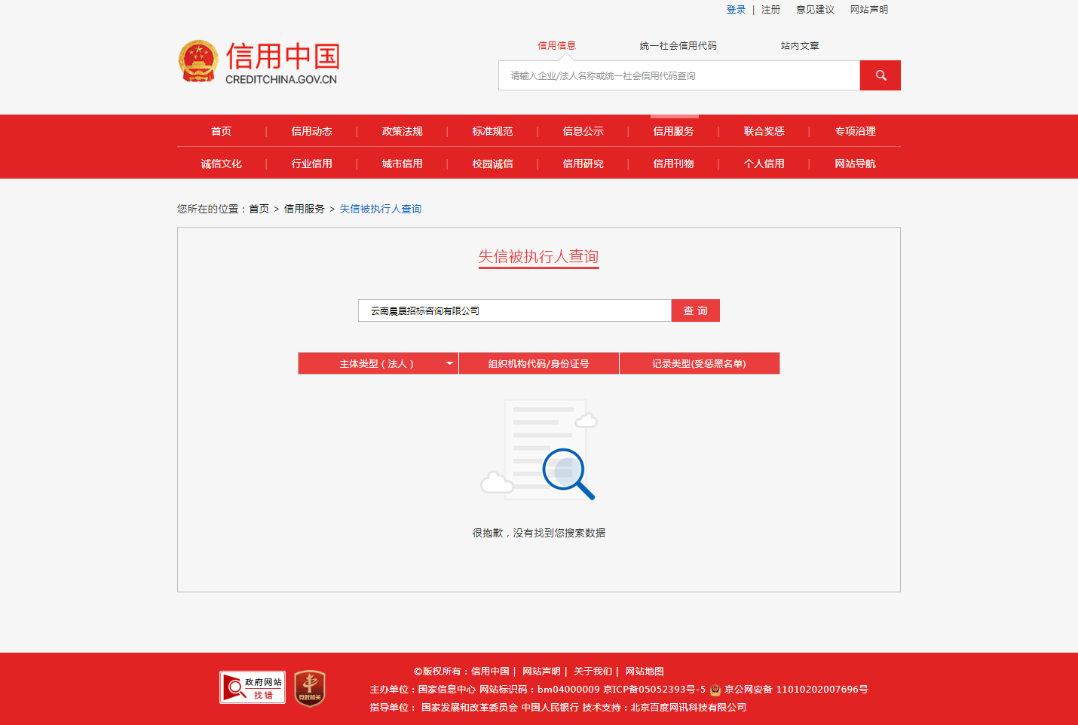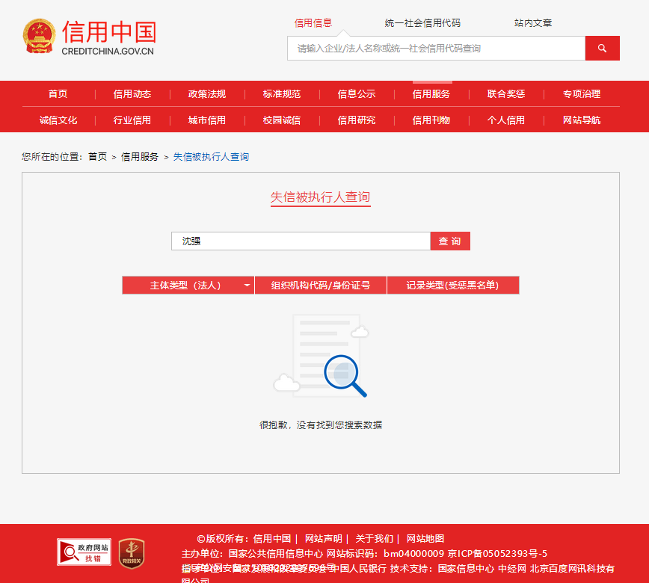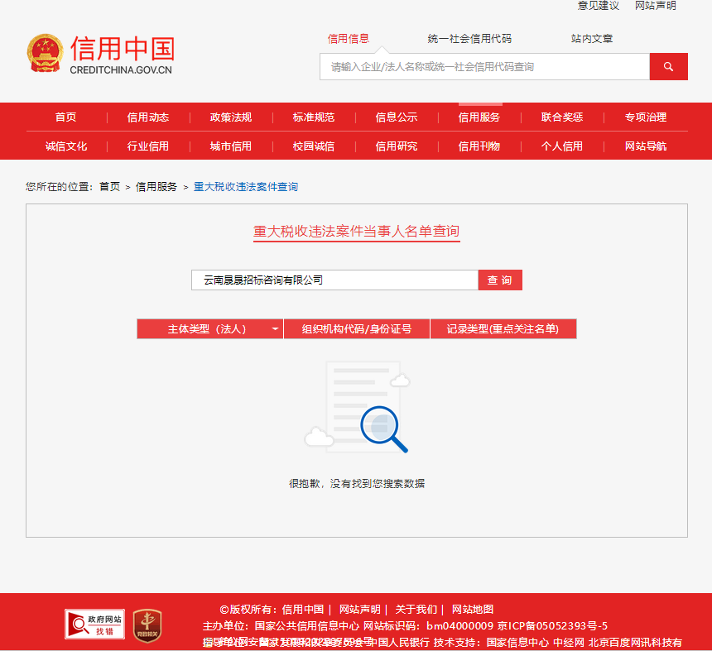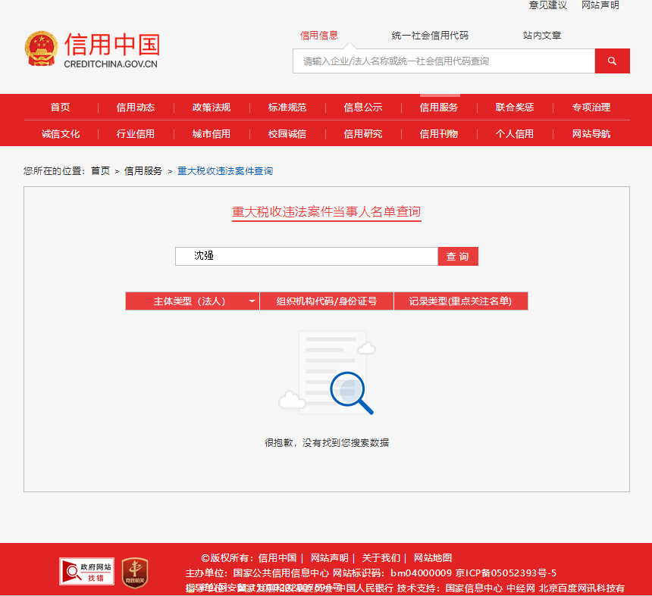

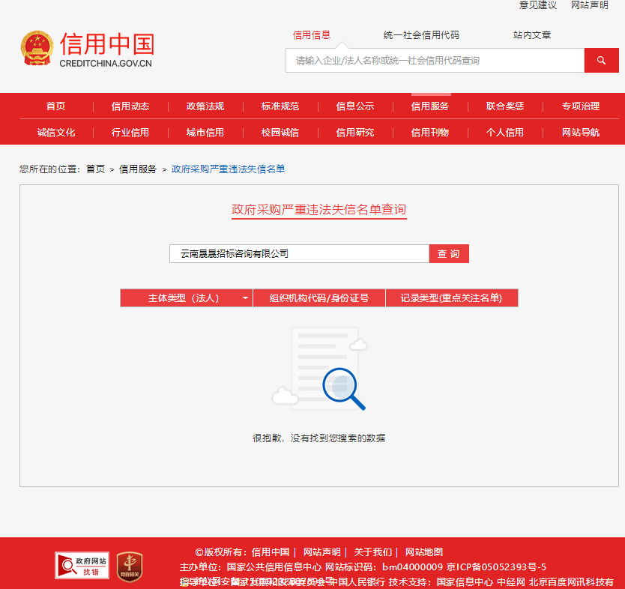

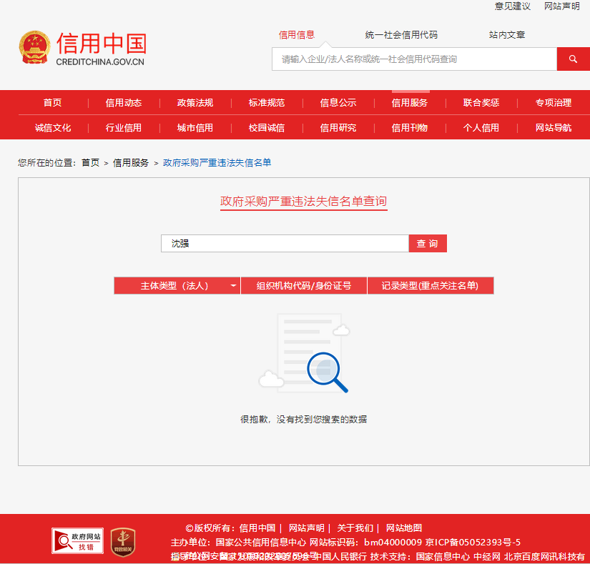

查询方法：登录“中国政府采购网（www.ccgp.gov.cn）“政府采购严重违法失信行为信息记录”处分别输入供应商名称和法定代表人姓名→分别对查询内容进行截图。例图：
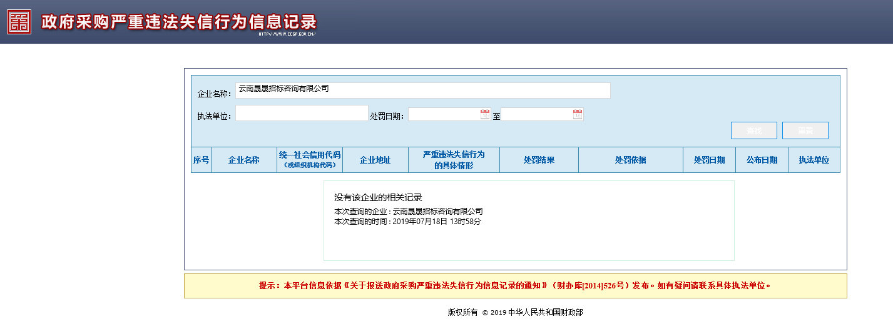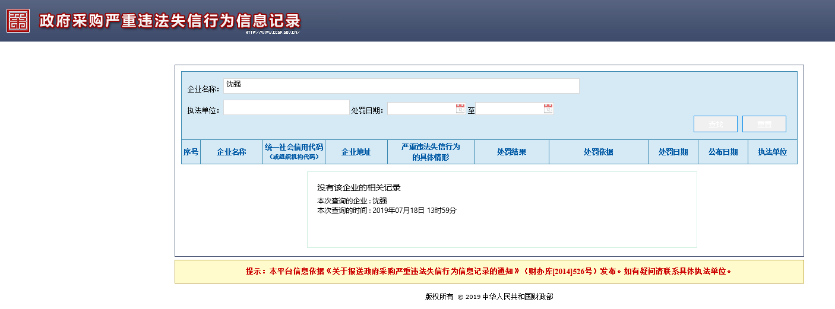

附件8：
廉政自律承诺书
甲方：
乙方：
为加强昆明报业传媒集团工程建设和物资设备采购工作中的党风廉政建设，规范甲、乙双方在项目操作过程中的活动，防止发生违纪违规问题和违法犯罪，保护国家、企业和当事人的合法利益，根据国家有关招投标法律法规和党风廉政建设责任制的相关规定，在 项目招标文件中特签订本《廉政承诺书》，甲、乙双方共同信守。
第一条 甲、乙双方共同的承诺
（一）严格遵守国家关于市场准入、工程建设和物资采购招投标的有关法律法规和相关政策，以及党风廉政建设各项规定。
（二）严格执行工程建设和物资采购合同。
（三）项目实施的全过程必须坚持公开、公平、公正、透明诚信的原则（除法律法规另有规定外），不得违反相关法律法规，损害国家、企业和对方利益而谋取不正当利益。
第二条 甲方的承诺
甲方相关领导和工作人员，在工程建设和物资设备采购工作中须严格遵守以下规定：
（一）不准向乙方和相关单位或个人索要或接受回扣、礼金、礼品、好处费、感谢费、有价证券、信用卡和其他支付凭证。
（二）不准在乙方和相关单位报销任何由甲方或个人支付的费用。
（三）不准要求、暗示和接受乙方和相关单位或个人为个人装修房屋、婚丧嫁娶、配偶子女的工作安排以及出国（境）、旅游等提供方便。
（四）不准参加乙方和相关单位组织的有可能影响公正执行公务的宴请、健身和娱乐等活动。
（五）不准向乙方为配偶、子女、亲属、朋友介绍与甲方工程建设和物资采购有关的设备、材料、劳务等经济活动。
（六）不得以任何理由向乙方和相关单位推荐分包单位或要求乙方购买工程合同、采购合同规定以外的物资。
（七）严守保密纪律，禁止私下接触投标人或透露招标单位保密标底，向不应该知晓的人员透露对投标文件的评审、比较和中标候选人的推荐等与评标有关的情况和资料。
（八）禁止与招标代理机构、投标人串通损害招标单位或相关单位利益。
（九）禁止其他影响廉洁性、公正性的行为。
第三条 乙方的承诺
乙方应按照有关法律法规和程序开展业务工作，严格执行工程建设和物资采购的有关方针、政策，尤其是有关建筑施工安装的强制性标准和规范，并遵守以下规定：
（一）不准以任何理由向甲方、相关单位（部门）和工作人员赠送礼金、有价证券、贵重物品、回扣、好处费、感谢费等。
（二）不准以任何理由为甲方、相关单位（部门）和工作人员报销应由对方或个人支付的费用。
（三）不准（暗示）向甲方、相关单位或个人在房屋装修、婚丧嫁娶、配偶子女的工作安排以及出国（境）、旅游等方面提供方便。
（四）不准以任何理由为甲方、相关单位或个人提供和安排有可能影响公正执行公务的宴请、健身和娱乐等活动。
（五）禁止与招标代理机构、招标人串通损害招标单位或相关单位利益。
（六）禁止其他影响廉洁性、公正性的行为。
第四条 双方违反承诺的责任
（一）甲方工作人员违反本承诺书规定行为的，按照管理权限，依据有关法律法规和规定给予党纪政纪处分或组织处理。涉嫌犯罪的，移交司法机关处理。给乙方造成经济损失，应依法及合同规定予以赔偿。
（二）乙方工作人员违反本承诺书规定的，一至三年内不允许参与甲方工程建设和物资采购活动，给甲方造成经济损失的，应依法及合同规定予以赔偿。
第五条 本承诺书作为合同的附件一并执行。
第六条 本承诺书的有效期为甲乙双方签署之日起至该工程项目或该采购项目完成为止。
第七条 本承诺书一式四份，响应文件正、副本中各装订一份，甲方纪检监察部门一份存档备案，乙方持有一份。

甲方单位（盖章）： 乙方单位（盖章）：
项目负责人： 项目负责人：
年 月 日 年 月 日

